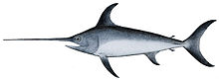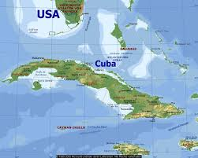**Stařec a moře**

Kuba

Poslední kniha, kterou E. Hemingway napsal. Novela vyšla v roce 1952,během dvou dnů se prodalo 5,2 milionů výtisků.

mečoun

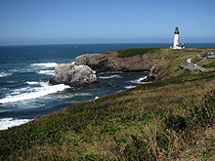Děj novely se odehrává v rybářské vesničce na kubánském pobřeží nedaleko Havany. Hlavní postavou je starý rybář Santiago, který už po celých 84 dní nic nechytil. Přátelí se s Manolinem, se kterým dříve jezdil lovit a učil ho, jak chytat ryby. Rodiče mu ale zakázali se starcem jezdit, protože už dlouho nic nechytil.

pobřeží

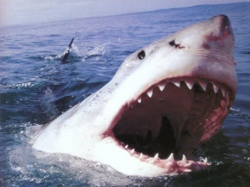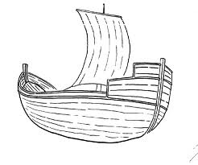Stařec se jednoho dne rozhodne, že zkusí štěstí a vypluje sám na moře. Pluje hodně daleko od pobřeží. Po několika hodinách narazí na marlina, velkého mečouna. Manolin a další rybáři jsou však příliš daleko, a tak se pokusí chytit velkou rybu sám. Dva dny a dvě noci s rybou bojuje, nakonec se mu ji podaří ulovit. Mrtvého marlina přiváže k boku lodi a vrací se k pobřeží. Avšak při zpáteční cestě je napaden žraloky. Vyčerpaný stařec ví, že již nemá dost sil, aby je zabil. Přesto se nevzdává a snaží se je zahnat pomocí nože a kyje.

bok lodi

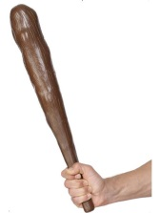Pátého dne ráno se vrací do přístavu, ohlodanou rybí kostru nechává na pláži a odchází do své chatrče, kde ho najde Manolin. Manolin má radost, že se stařec vrátil a že mu nic nestalo. Slíbí mu, že bude opět jezdit na moře s ním.

žralok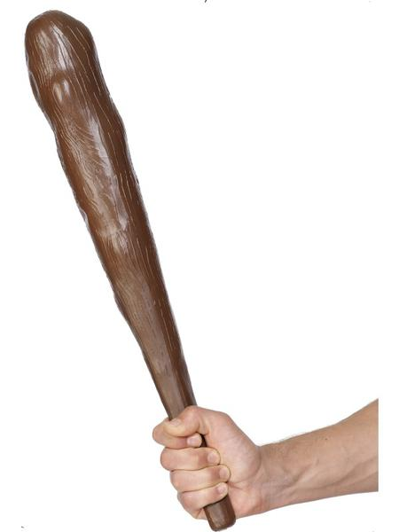

kyj

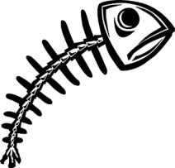

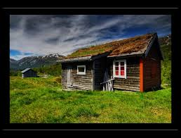

ohlodaná (okousaná) rybí kost

chatrč

**Odpověz na otázky:**

1. Kde se příběh odehrává?
2. Jak se jmenuje hrdina novely?
3. Jak dlouho už rybář nic neulovil?
4. Jak se jmenuje přítel Santiaga?
5. Proč už nejezdí se Santiagem lovit ryby?
6. Jak dlouho trvalo, než Santiago mečouna ulovil?
7. Kam dal Santiago mrtvou rybu?
8. Co se stalo s rybou?
9. Za jak dlouho se vrátil Santiago domů?
10. Kdo našel Santiaga v chatrči?

**Spoj, co k sobě patří:**

novela starý muž

rybář krátký příběh

přátelit se s člověk, který chytá ryby

stařec kamarádi se s

vyčerpaný unavený